地面产品协议
- 系统整体设计
嵌入式部分主要包括基站控制单元，读卡基站，和定位卡三个部分。
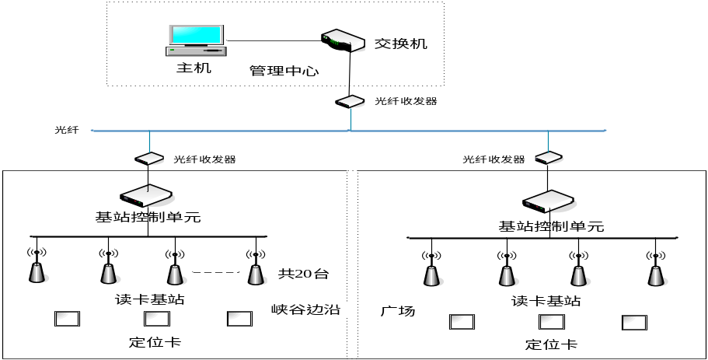

- 无线端协议
无线端采用定位卡广播式。定位卡以1-3秒为单位广播数据，读卡基站只做接收，不做发射。
为何矿用产品区分，方便测试，定位卡加入PanID为 0xFFF7的网络，读卡基站加入PanID为0xFFF8的网络。

#define CARD_NWK_ADDR 0xFFF7
#define READSTATION_NWK_ADDR 0xFFF8

定位卡发出的数据为向所有的读卡基站广播。
DstPan=0xFFF8, DstAddr = 0xFFFF

- 定位卡发射包格式：

地址 |  | 协议 | 电量 | 版本 | 序列号
AddrH | AddrL | Msg | Battery | SoftVer | SeqH | SeqL

Typedef struct
{
Uint16 Addr; // 1-65000

Uint8 Msg; // Allways=1
Uint8 Battery; // unit: 0.02v
Uint16 Seqnum;
Uint8 SoftVer; //
}Card_data_t;

- 485总线协议：
考虑到以后扩展的需要，将485总线设计为透传式。包括链路层和业务层两个部分。
链路层协议只负责地址管理和数据透传两个功能，不能将业务协议设计到这一层。
  - 自适应调速算法
1. 主控端保证至少每5秒钟向485总线发一个数据。
2. 从设备没有连上主控端的时候，以115200，460800，38400，9600四种速率侦听, 每种速率侦听10秒。默认115200。
3. 侦听到总线上有CRC校验成功的数据，无论从地址是否是自己，将自己的速率设定为该速率。
4. 运行过程中，当从设备1分钟侦听不到总线上任何CRC正确的包，则认为速率异常，重新开始调速。

  - 485链路层协议
485总线部分采用2线制485总线形式，基站控制单元为485总线的主控端，读卡基站为485总线的被控端。
读卡基站的号码为1-65000之间，因此不能采用轮询的形式确定下面挂接的基站，采用广播应答的方式。
485的广播地址为 0xFFFF

485最多支持挂接32个设备。

头协议：
同步头 | 命令 | 从地址 | 数据长度
Sync[3] | Cmd | Slv_id | Data_len

尾协议：
校验位
Crc

typedef struct
{
char sync[3];
uint_8 cmd;
uint_16 slv_id;
uint_16 data_len;
// followed by TLVs
} __PACKED mbus_hdr_t;

typedef struct
{
uint_16 crc;
} __PACKED mbus_fdr_t;

/*
* CMD of MBUS
*/
typedef enum {
MBUS_CMD_CLR = 1, // request slave to clear buffer

MBUS_CMD_QRY = 2, // query data
MBUS_CMD_RSP = 3, // the slave send data

MBUS_CMD_ADDR_QRY = 4, // ask for address, broadcast
MBUS_CMD_ADDR_RSP = 5, // response for address ask
} eMBusCmd;

地址管理协议：
- 主控周期性向下发送MBUS_CMD_ADDR_QRY，周期为30秒。

同步头 | 命令 | 从地址 | 数据长度 | Data | 校验
Sync[3] | MBUS_CMD_ADDR_QRY | 0xFFFF | 已知从机个数*2 | 已知从机地址1，已知从机地址2，… | CRC

- 从机收到后，将自己地址与列表中的地址比较。假如自己不在列表中，则随机退避1-200ms后回复MBUS_CMD_ADDR_RSP

同步头 | 命令 | 从地址 | 数据长度 | 校验
Sync[3] | MBUS_CMD_ADDR_RSP | 从机地址 | 0 | CRC

- 主机发出MBUS_CMD_ADDR_QRY后等待250ms，如果这期间收到合法的MBUS_CMD_ADDR_RSP，则将收到的地址放入地址管理列表中。这期间主机不能向从机发送其它指令。
- 主机向从机发送MBUS_CMD_QRY数据时，从机无论有无数据，都必须回复MBUS_CMD_RSP。当5次从机没有回复时，主机从自己的地址列表删除该地址。

数据透传协议：

- 主控端周期性向下发送MBUS_CMD _QRY，下发自己的数据并请求底层数据。

同步头 | 命令 | 从地址 | 数据长度 | Data | 校验
Sync[3] | MBUS_CMD _QRY | 从机地址 | Data_len | data | CRC

- 被控端回复MBUS_CMD _RSP，上传自己的数据。

同步头 | 命令 | 从地址 | 数据长度 | Data | 校验
Sync[3] | MBUS_CMD _RSP | 从机地址 | Data_len | data | CRC

  - 485业务层协议
业务层协议对应链路协议中的Data部分, 在MBUS_CMD _RSP时上传。
目前只有一种协议类型即：MBUS_TLV_READ_STATION

协议类型 | 长度 | Data
MBUS_TLV_READ_STATION | N*  sizeof(Mbus_CardData_t) | 数据为N个Mbus_CardData_t

typedef struct {
uint_8 type;
uint_8 padding;
uint_16 len;
// followed by data
} mbus_tlv_t;

typedef enum {
MBUS_TLV_READ_STATION = 0x1,
} eMBusTlvType;

typedef struct
{
uint_16 Addr; // 1-65000
uint_8 Msg; // Allways=1
uint_8 Battery; // unit: 0.02v
uint_16 Seqnum;
uint_8 SoftVer; //
int_8 rssi;
} mbus_card_data_t;
- 号码管理
定位卡和读卡基站的号码均为1-65000
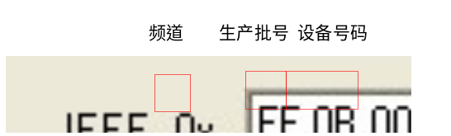

频道的定义与矿井一代产品相同,
为避免和wifi冲突，地面产品使用20频道。

3个字节的生产批号，5个字节的设备号码，所见即所得。
即生产批号为123
设备号码为 45678

